NASLOV IZBIRNE VSEBINE:
- EKSKURZIJa v ANGLIJO
MENTOR: EVA MEŽA, zvone MEŽA
OPIS:
Med prvomajskimi počitnicami bomo izvedli pet dnevno ekskurzijo v Anglijo, ki je bila lansko šolsko leto preložena zaradi epidemije Covid-19.
Potovanje bomo začeli v Liverpoolu in končali v Londonu. Program ekskurzije je podrobneje opisan na posebnem listu.

PREDVIDENI STROŠKI: cena ekskurzije je 570 €+15 € stroški prijave (plačilo na obroke)

NASLOV IZBIRNE VSEBINE:
- EKOŠOLA
MENTORICA: JANJA ŠETINA
OPIS:
Sodelovanje pri različnih projektih v okviru Ekošole kot so npr.: pomoč pri organizaciji in izvedbi raznih zbiralnih akcij, sejem Vzemi in daruj, snemanje kratkih video posnetkov na določene teme, objave člankov na šolski facebook strani, fotografiranje prireditev in podobno.
Izbirna vsebina poteka skozi celo šolsko leto 2020/21.

PREDVIDENI STROŠKI: /

NASLOV IZBIRNE VSEBINE:
- FILMSKI ABONMA
MENTORICA: NATALIJA ČERNJAK
OPIS:
Med šolskim letom bo v Kulturnem domu Slovenj Gradec vsak mesec projekcija filma. Predstave bodo ob torkih, ob 14. uri. Dijaki, ki se bodo prijavili na izbirno vsebino bodo morali obiskati sedem filmskih predstav.

PREDVIDENI STROŠKI: 20 evrov za sezonski filmski abonma
NASLOV IZBIRNE VSEBINE:
- HALLIWICK TEČAJ – VADBA V VODI ZA OSEBE S POSEBNIMI POTREBAMI
MENTORICA: KATARINA PRAZNIK
OPIS:
Udeleženci bodo spoznali in se naučili ravnanja z osebami s posebnimi potrebami v vodi po Halliwickovi metodi. Uspešno opravljen tečaj – prisotnost 25 ur, 20 ur praktičnega dela, opravljen teoretični del izpita prinese mednarodno priznano licenco po Halliwicku.
KDAJ: APRIL 2021 KJE: Topolšica
Drugo: želja po dodatnem formalnem znanju

PREDVIDENI STROŠKI: kotizacije ni. Prevzamete stroške vstopnice za bazen in prevoz.

NASLOV IZBIRNE VSEBINE:
- MASAŽA (samo za program PTI)
MENTORICI: ZDENKA KOČIVNIK LESJAK, DARIJA KATANEC
OPIS:
Izbirna vsebina je namenjena dijakom programa PTI oz. tistim, ki so na šoli že opravili tečaj Klasične masaže telesa.
V okviru te PIV bodo dijaki svoje znanje masaže utrdili in nadgradili z novimi prijemi.
Tisti, ki bodo želeli, se bodo pripravili za NPK.
Sodelovali bomo z Društvom medicinskih sester Slovenj Gradec in ostalimi društvi.
Občasno bomo v šoli izvajali masažo in povabili na klasično masažo telesa tiste, ki bodo želeli (npr. dijake SZŠ, člane Društva medicinskih sester SG, člane Društva diabetikov SG.

PREDVIDENI STROŠKI: /

NASLOV IZBIRNE VSEBINE:
- MATEMATIČNI KROŽEK
MENTORJA: SIMONA JEROMEL FAJMUT, BOŠTJAN POTOČNIK
OPIS:
Krožek je namenjen dijakom zaključnega letnika, ki se pripravljajo na opravljanje poklicne mature.
PREDVIDENI STROŠKI: /
NASLOV IZBIRNE VSEBINE:
- MERJENJE RR, KS, CHOL
MENTORICA: BOJANA ŠTERN
OPIS:
VSAKO 1. NEDELJO PRI ROTOVNIKU NA LEGNU OD 8.45-10.30

PREDVIDENI STROŠKI: /

NASLOV IZBIRNE VSEBINE:
- NEMŠKA BRALNA ZNAČKA - PFIFFIKUS
MENTORICA: TOMANA ES PODPEČAN
OPIS:
Nemška bralna značka Pfiffikus zahteva od dijakov, da preberejo dve knjigi v nemškem jeziku in rešijo spletno tekmovalno nalogo.

PREDVIDENI STROŠKI NA DIJAKA: /

NASLOV IZBIRNE VSEBINE:
- PEVSKI ZBOR (GLASBENA DELAVNICA)
MENTORICA: ALMIRA ROGINA
OPIS: petje muziciranje glasbeni projekt koncertna dejavnost nastopi gostovanja vokalna izobrazba

KDAJ: po dogovoru

PREDVIDENI STROŠKI: / (oziroma po dogovoru za morebitna gostovanja)
NASLOV IZBIRNE VSEBINE:
- PLANINSKI KROŽEK
MENTORJA: ERIKA PEVNIK, ADOLF FLIS
OPIS:
Pravila obnašanja v hribih (predavanje)
- KRAJŠI ENODNEVNI POHOD: 1. RAHTEL (SG skupina)
2. GRAŠKA GORA ( Velenjska skupina)

- DALJŠI ENODNEVNI POHOD: PO ŠISERNIKOVI POTI iz Dravograda preko Sv. Ane in KREMŽERJEV VRH ter nazaj v Slovenj Gradec
PREDVIDENI STROŠKI:
- hrana in voda iz nahrbtnika
- Strošek prevoza do Dravograda
NASLOV IZBIRNE VSEBINE:
11. PLAVALNI TEČAJ ZA NEPLAVALCE
MENTORICI: KATARINA PRAZNIK (Velenje), LUCIJA KOMPAN (Ravne)
OPIS:
Plavanje je primerna športno-rekreativna dejavnost za vse življenje. Pomaga pri rehabilitacija, bolečinah v hrbtenici, izboljšuje stanje oseb z astmo, pozitivno vpliva na dihalni, srčno-žilni in živčni sistem. Prispeva k boljšemu splošnemu počutju.
Vabljeni vsi, ki ne znate plavati. Plavanje bo potekalo v bazenih v Velenju in na Ravnah na Koroškem ob zadostnem številu prijavljenih.

PREDVIDENI STROŠKI: brezplačno oz. prihod od bazena

NASLOV IZBIRNE VSEBINE:
- PRIPRAVA NA MATURO IZ ANGLEŠKEGA JEZIKA

MENTORICI: ALEKSANDRA PEČNIK, EVA MEŽA
OPIS:
Izbirna vsebina je namenjena dijakom zaključnega letnika, ki se pripravljajo na opravljanje poklicne mature.
PREDVIDENI STROŠKI: /

NASLOV IZBIRNE VSEBINE:
- PROJEKT ERASMUS +
MENTORICA: EVA MEŽA
OPIS:
Letošnje šolsko leto se nadaljuje projekt mednarodnega sodelovanja Erasmus + (šolska partnerstva) z naslovom ˝Skupaj za prihodnost našega planeta˝. V projektu sodeluje pet evropskih držav. Poleg nas še: Češka, Italija, Romunija in Turčija. V projekt bo v dveh letih vključenih šest izbranih dijakov šole, ki se jim priznajo proste izbirne vsebine.

PREDVIDENI STROŠKI: vsi stroški so kriti s strani projekta

NASLOV IZBIRNE VSEBINE:
- PROJEKT NEKAJENJA
MENTORICA: BOJANA ŠTERN
OPIS:
- Promocija nekajenja in zdravega stila življenja
- Osveščanje o škodljivosti kajenja

Aktivnosti potekajo skozi vso šolsko leto
PREDVIDENI STROŠKI: /
NASLOV IZBIRNE VSEBINE:
15. PROMOCIJA ZDRAVJA in bodi kul

MENTORICA: DOROTEJA PERNAT
OPIS:
PROMOCIJA ZDRAVJA
Dijaki oz. dijakinje bodo izvajale predavanja po OŠ in vrtcih v območju občine Slovenj Gradec. Najmlajšim pa se tema o zdravju predstavi preko igrice.
Teme za predavanje so odvisne od starosti. Teme: samopodoba, droge, prehrana, osebna higiena, spolnost, lik MS, gibanje… skratka vse kar že znate oz. imate v malem prstu.
Predavanja so dopoldan v osnovnih šolah in vrtcih v območju Slovenj Gradca. Za prevoz je poskrbljeno.
Ob svetovnih dnevih priprava stojnic. Tudi te so v dopoldanskem času.
Izostanek od pouka je opravičen na dan predstavitve stojnic ali igrice.
Sodelujete tudi z MS.
Preizkusite se in delite svoje znanje z drugimi ter spoznajte sebe in druge.

BODI KUL – POSKRBI ZA SVOJE ZDRAVJE
(ta vsebina omogoča dijakom, da se udeležijo več delavnic po eno ali dve šolski uri, po predhodnem dogovoru):
1.delavnica: Bodi IN- pij vodo in jej zelenjavo in sadje (sladke pijače, zdrava prehrana)
2. delavnica: Moja zdrava hrbtenica in kaj mi nudi moje okolje za to, da se lahko brezplačno gibam? (fitnes na prostem, nordijska hoja...)
3. delavnica: Sproščeno skozi mladostniške težave- zakaj in kako? (tehnike sproščanja)

PREDVIDENI STROŠKI: /

NASLOV IZBIRNE VSEBINE:
16. PROSTOVOLJSTVO – POMOČ PRI VADBI V VODI IN PLAVANJU ZA OTROKE S POSEBNIMI POTREBAMI

MENTORICA: KATARINA PRAZNIK
OPIS:
Udeleženci bodo spoznali in se naučili ravnanja z osebami s posebnimi potrebami v vodi po Halliwickovi metodi. Dijaki/nje pridobivajo pomembne vrline, ki jih nudi prostovoljno delo. Pomagajo osebam s posebnimi potrebami pri socializaciji in krepitvi zdravja.
Hkrati pa tudi sami pridobivajo možnosti za plavalno rekreacijo.
V skupini plava trenutno 24 OPP.
KDAJ: vsak PONEDELJEK ALI SREDO
(VSAJ enkrat tedensko si dijak/inja sam izbere termin) od 18.45 do 19.45 ure.
KJE: zimski bazen v Velenju
Drugo: veselje do pomoči drugim. Spoštovanje drugačnosti.

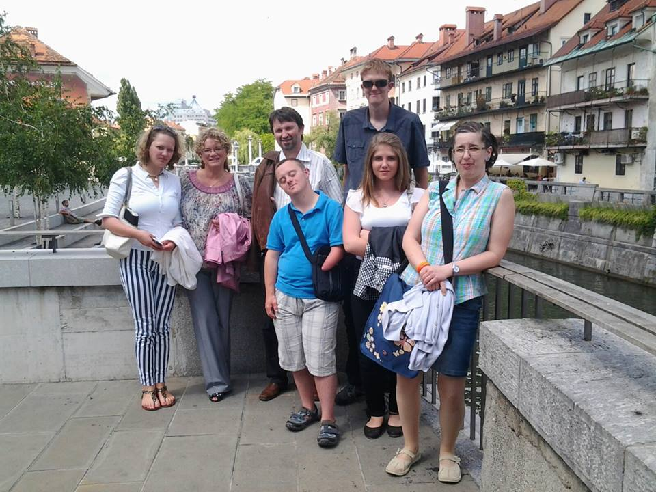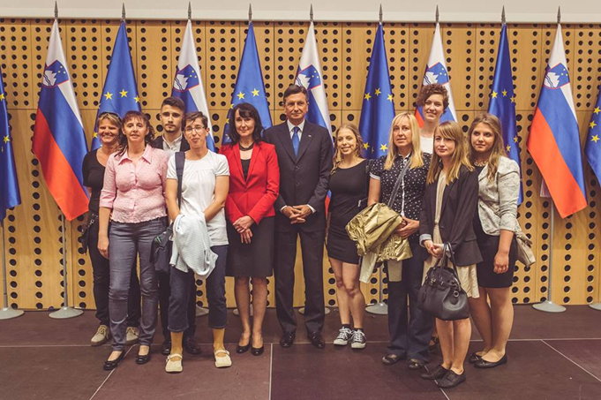

FOTO: S PODELITVE ZA NAJPROSTOVOLJCA LETA (MSS) V LJUBLJANI IN NA BRDU PRI KRANJU

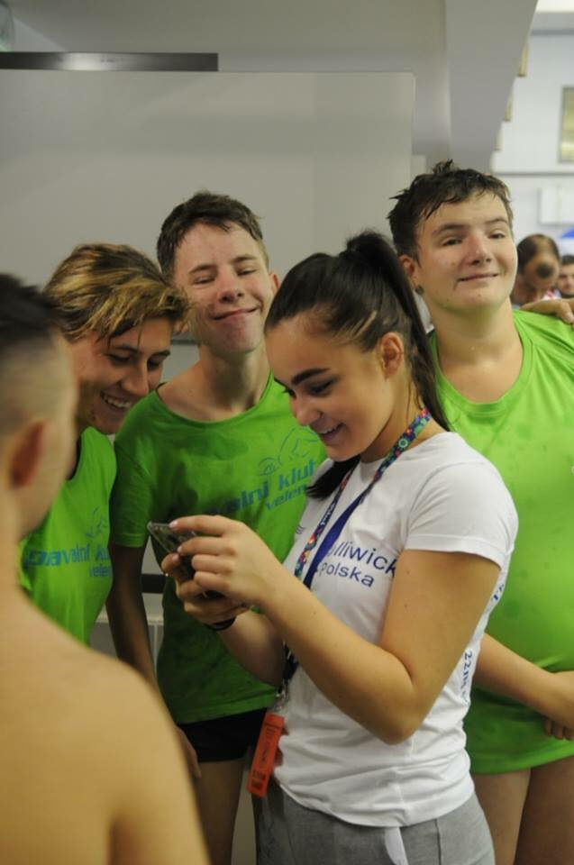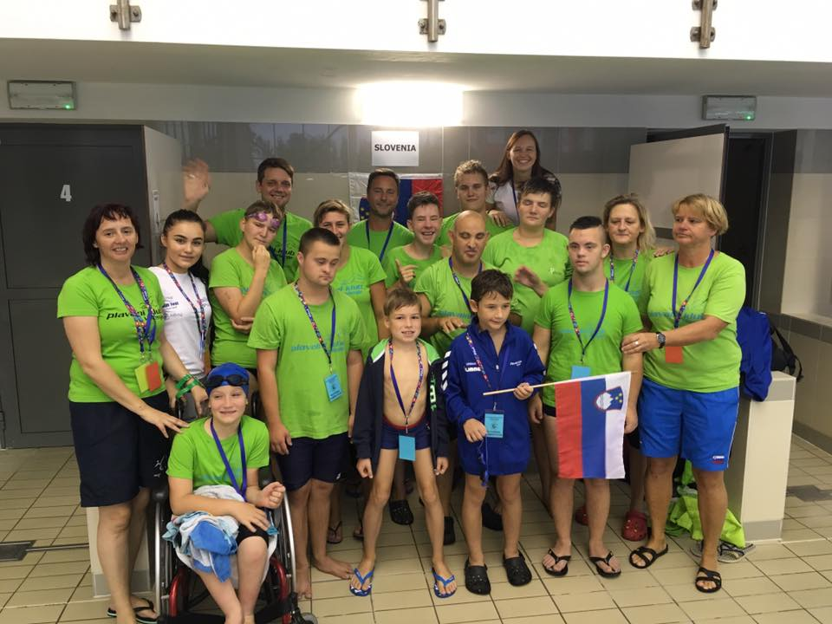

FOTO: PROSTOVOLJKA KOT SPREMLJEVALKA NA TEKMOVANJU V KRAKOWU, POLJSKA

PREDVIDENI STROŠKI: Jih ni. Prost vstop v bazen - po vadbi z OPP je možno prosto plavanje za prostovoljce.

NASLOV IZBIRNE VSEBINE:
17. PROSTOVOLJSTVO

Prostovoljno delo, ki ga opravljajo naši dijaki, vodi pet mentorjev. S svojim delovanjem pokrivamo Mežiško, Dravsko, Mislinjsko in Šaleško dolino, po interesu tudi širše.
Koordinatorica vseh mentorjev prostovoljnega dela je mag. Jasna Kolar Macur.

- MEŽIŠKA DOLINA:
A1. Vodja in hkrati mentorica prostovoljnega dela v Mežiški dolini je mag. Jasna Kolar Macur. Z dijaki se izvaja prostovoljno delo na naslednjih področjih:
- CUD Črna na Kor.,
- Dom starostnikov na Fari,
- sodelovanje z Društvom diabetikov Ravne na Kor.,
- sodelovanje z Zavodom za zdravstveno varstvo Ravne na Kor.,
- v sodelovanju s Centrom za socialno delo (CSD) Ravne na Kor. izvajamo pomoč na domu po celi Mežiški dolini
- sodelovanje z medgeneracijskim centrom Ravne na Kor. in
- pomoč otrokom pri učenju in v smislu druženja.
- DRAVSKA IN MISLINJSKA DOLINA
B1: Vodja in hkrati mentor prostovoljnega dela v Dravski in Mislinjski dolini je Adolf Flis. Kot mentor sodeluje s CSD Radlje ob Dravi in Dom Hmelina Radlje ob Dravi.

B2: Mentorica prostovoljnega dela v bolnici Slovenj Gradec je Darija Katanec.

B3: Bojana Štern je mentorica dijakom, ki v okviru prostovoljnega dela na Legnu v gostilni pri Plesniku vsako nedeljo izvajajo meritve RR, KS in CHOL.

B4: Mentorica mag. Jasna Kolar Macur sodeluje s CSD Slovenj Gradec, Patronažno službo Mislinja in društvom OZARE.

B5: Mentorica Doroteja Pernat vodi prostovoljno delo v Koroškem domu starostnikov v Slovenj Gradcu.

B6: Mentorica Erika Pevnik sodeluje z Društvom diabetikov Slovenj Gradec in CSD v Slovenj Gradcu -Varna hiša v Slovenj Gradcu.

B7: Mentorica Boža Zalesnik sodeluje z Društvom Sonček v Dravogradu in s CSD Dravograd.
- ŠALEŠKA DOLINA
C1. Vodja prostovoljnega dela v Šaleški dolini je Erika Pevnik. Je tudi mentorica prostovoljnega dela v Društvu Ježek.

C2. Adolf Flis je mentor dijakom, ki se vključujejo v medgeneracijske skupine starih za samopomoč v DVO Velenje.

C3: Darija Katanec je mentorica dijakom v domu starostnikov Zimzelen Topolščica, Rdečem križu Šoštanj in medgeneracijske skupine Šoštanj.

C4: Zdenka Kočivnik Lesjak: je mentorica dijakom, ki delujejo preko RK Velenje, meritve krvnega tlaka, holesterola, KS ter promocija zdravja na področju OZ RK Velenje in sodelovanje s patronažno službo ZD Velenje.

DODATNE DEJAVNOSTI – PROJEKTI:

- Erika Pevnik izvede v šolskem letu delavnice za izdelovanje novoletnih voščilnic.

Že več let sodelujemo v projektu »Beremo dela Toneta Partljiča«, ki ga organizirajo in izvajajo v Koroškem domu starostnikov, poslovni enoti Slovenj Gradec. Na teh srečanjih je potekalo kvalitetno medgeneracijsko povezovanje, kjer so se s pomočjo branja in delavnic prepletale različne generacije ljudi, predvsem pa so se povezovali medčloveški odnosi in vsi skupaj smo prispevali k uresničevanju medgeneracijske solidarnosti. Dijaki preberete kakšno delo, se o tem pogovarjate, berete lahko tudi stanovalcem doma starostnikov in nato na delavnicah, ki bodo potekale v Koroškem domu starostnikov, poslovni enoti Slovenj Gradec, predstavili nekaj na določeno temo - mogoče kaj recitirali, pripravili kakšen skeč… Predvidena so tri srečanja, katerih se večkrat udeleži tudi Tone Partljič. V tem projektu sodelujejo tudi osnovnošolci in dijaki Gimnazije Slovenj Gradec.

Izvajanje prostovoljnega dela je zamišljeno predvsem kot druženje. Dijaki - prostovoljci obiskujete stare ljudi in invalidne osebe na njihovih domovih, v domu za stare ljudi ali drugih ustanovah predvsem z namenom, da jim krajšate prosti čas. Z njimi se pogovarjate, hodite na sprehode, se igrate družabne igre, jim berete, skupno se pripravljate na praznike in podobno. Lahko opravljate tudi manjše usluge, kot je, da greste za njih v trgovino, jim skuhate kavico, prinesete drva in podobno. Prostovoljno delo ni mišljeno kot pomoč pri osebni higieni, kot čiščenje stanovanja ali druga gospodinjska dela. Dijaki – prostovoljci sodelujete tudi na različnih stojnicah, delavnicah ali predavanjih, merite krvni tlak ali krvni sladkor, kadar ste vključeni kot prostovoljci v različna društva.

Želimo, da se nam pridružite v čim večjem številu, kajti ljudje vas potrebujejo!

Lep pozdrav!
Mentorji prostovoljnega dela!
Slovenj Gradec, september 2020

NASLOV IZBIRNE VSEBINE:
- Rekreacija in priprava na tekmovanja

MENTORICI: LUCIJA KOMPAN, KATARINA PRAZNIK
OPIS: Na to dejavnost se dijaki ne prijavljajo ampak hodijo po dogovoru za prof. ŠV.

(za dijakinje – Lucija Kompan)
KDAJ: ob TORKIH ob 11.25. KJE: telovadnica
Drugo: dijakiinje s statusom športnika (proste izbirne vsebine bodo priznane samo njim), ki bodo tekmovali na šolskih športnih tekmovanjih.
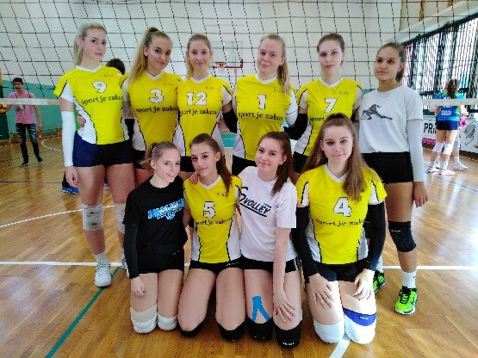

(za dijake – Katarina Praznik)
KDAJ: vsak torek ob 10.35 KJE: telovadnica
Drugo: dijaki s statusom športnika (proste izbirne vsebine bodo priznane samo njim), ki bodo tekmovali na šolskih športnih tekmovanjih.
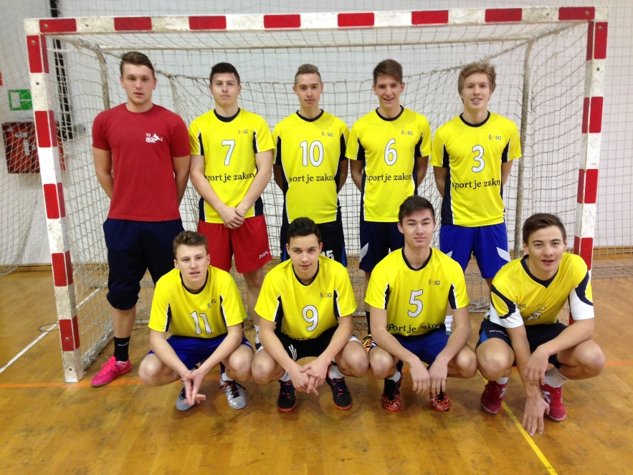

PREDVIDENI STROŠKI: ni stroškov

NASLOV IZBIRNE VSEBINE:
- REVIJA DELOVNIH OBLAČIL

MENTORJI: Adolf FLIS, DarIja KATANEC, Lucija kompan
OPIS:
Priprava dijakov (vaje, nastop, priprava in pomerjanje oblačil, koreografija) na revijo delovnih oblek za informativni dan.
PREDVIDENI STROŠKI: /
NASLOV IZBIRNE VSEBINE:
20. TEČAJ ZA UČITELJA PLAVANJA
MENTORICA: KATARINA PRAZNIK
OPIS: Samo za dijake/inje 3. in 4. letnikov IN DOBRE PLAVALCE

V 82 urah se bodo tečajniki usposobili za učenje plavanja. Spoznali boste metodiko in tehniko različnih plavalnih tehnik, reševanja iz vode in nudenja prve pomoči utopljencu.
Po končanem tečaju je potrebno opraviti teoretični in praktični del izpita za pridobitev naziva Strokovni delavec 1 - Učitelja plavanja.
KDAJ: spomladi 2021 KJE: bazen Velenje ali Celje
Drugo: potrebna je starost 17,5 let in dobro znanje plavanja.
PREDVIDENI STROŠKI: okoli 500 eur.
Obvezne vsebine (dva dni) in posebne, plavalne vsebine – teoretični del (tri dni) bodo potekale preko video konference ki bodo v Ljubljani na Fakulteti za šport. Praktične vsebine v Velenju. Dodatnih 15 ur za TPO. Cena je enotna za vso Slovenijo. Plačilo in prijava direktno Plavalni zvezi Slovenije.
Potrebno je slediti spletno stran https://www.plavalna-zveza.si/usposabljanja/tecaji-za-naziv-vaditelj-plavanja/ Prijave na maja@plavalna-zveza.si

NASLOV IZBIRNE VSEBINE:
- TEKMOVANJE ZA CANKARJEVO PRIZNANJE
MENTORICI: Darja Skutnik, NATALIJA ČERNJAK
OPIS:
Ponujena izbirna vsebina je namenjena vsem dijakom in dijakinjam, ki radi prebirate dobro literaturo in ste pripravljeni tudi na poglobljeno analizo ter interpretacijo le-te predvsem v pisni obliki.
Branje predpisane literature – enega/dveh romanov, bo potekalo delno skupinsko (vodeno), pretežno pa individualno (samostojno), čemur pa bo sledila analiza in priprava na tekmovanje, ki bo potekalo najprej na šolskem nivoju, nato pa še na regijskem in državnem.

PREDVIDENI STROŠKI: Niso predvideni

NASLOV IZBIRNE VSEBINE:
- TEKMOVANJE IZ ZNANJA ZGODOVINE
MENTOR: Zvone MEŽA
OPIS:
Tema letošnjih tekmovanj je ˝Druga svetovna vojna˝. 27. januarja 2021 bo potekalo šolsko tekmovanje. Trije prvouvrščeni bodo zastopali našo šolo na državnem tekmovanju, ki bo 20. marca na Šolskem centru Postojna. Omenjenim trem se priznajo proste izbirne vsebine. Izbirna vsebina vključuje pripravo na tekmovanje in sodelovanje na državnem tekmovanju.
PREDVIDENI STROŠKI: /
NASLOV IZBIRNE VSEBINE:
- VARSTVO PREDŠOLSKIH OZ. ŠOLSKIH OTROK
MENTORICA: ALEKSANDRA PEČNIK
OPIS:
Ta izbirna vsebina je na voljo dijakom 1., 2. in 3. letnika programa ZN, 2. letnika BN in 1. letnika PTI . Dijaki se lahko zadnji teden pouka v juniju (3 dni) vključite v delo v vrtcu ali OŠ v kraju bivanja. Tam se seznanite z delom varuhinje in vzgojiteljice oziroma učiteljice v prvih razredih devetletke. Pomagali boste pri higieni in varstvu otrok, pri vzgojnem delu, negi, hranjenju, sprehodih... Ker nam ravnatelji vrtcev oziroma OŠ vedno težje odobrijo večje število mest, smo število prijav omejili na 5 dijakov iz vsakega razreda.
Hvala za razumevanje. Vabljeni!

PREDVIDENI STROŠKI: /

NASLOV IZBIRNE VSEBINE:
- ZDRAVA ŠOLA
MENTORICA: ALEKSANDRA PEČNIK
OPIS:
Srednja zdravstvena šola Slovenj Gradec aktivno sodeluje tudi v Slovenski mreži zdravih šol, ki je del SHE (Schools for Health in Europe - Evropske mreže zdravih šol).
Letošnja rdeča nit v okviru Zdravih šol bo potekala na temo: Čas za zdravje je čas za nas. Pod ta naslov sodijo vse teme zdravega življenjskega sloga, zato bomo peljali naprej vsa aktualna vsebinska področja, teme in naše uspešne programe, ki jih na naši šoli zaznavamo kot pomembne.

PREDVIDENI STROŠKI: /

NASLOV IZBIRNE VSEBINE:
- Zdravstveno svetovanje in merjenje RR, holesterola in KS na OZ RK Velenje

MENTORICA: ZDENKA Kočivnik Lesjak
OPIS: PIV je namenjena dijakom 3. in 4. letnikov.

Dijaki merijo (ob sobotah) krvni pritisk, holesterol in krvni sladkor ter promovirajo zdrav način življenja .
Dejavnosti se odvijajo na stojnicah na področju UE Velenje, na sedežu OZ RK Velenje, Šoštanj in Vinska Gora.
PREDVIDENI STROŠKI: /

